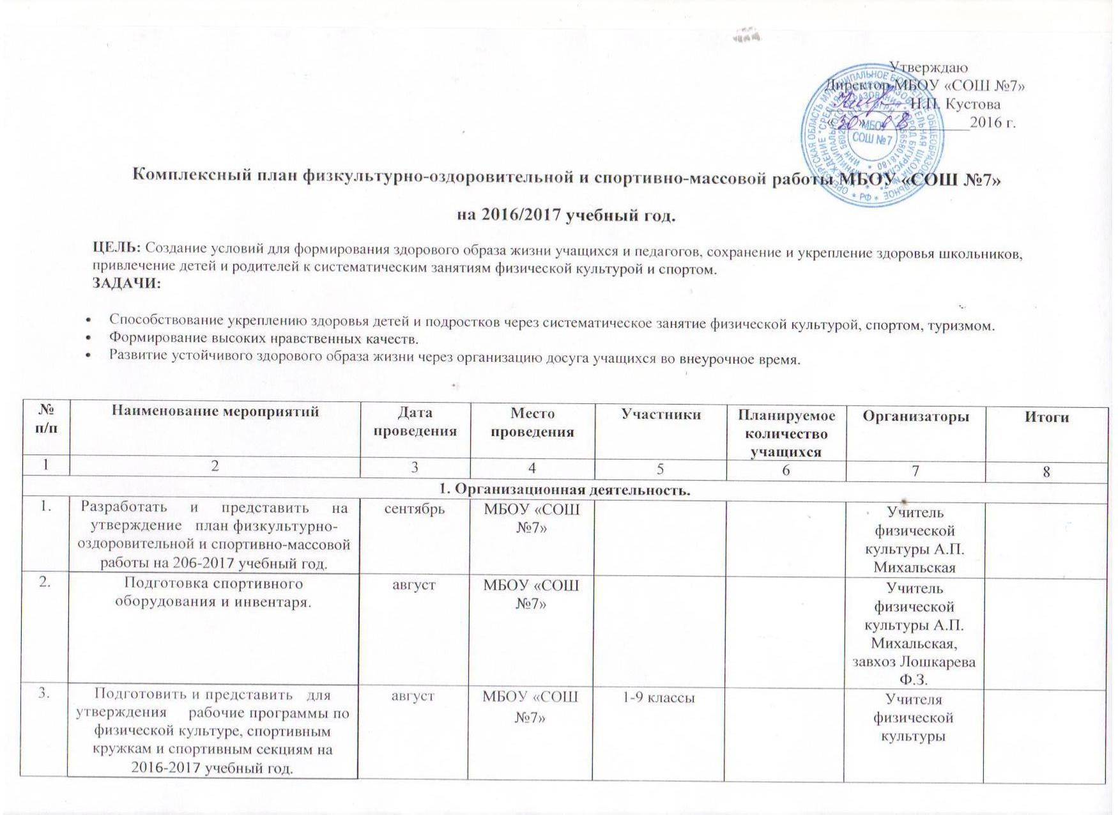 Утверждаю
Директор МБОУ «СОШ №7»
__________ Н.П. Кустова
«___»_____________2016 г.

Комплексный план физкультурно-оздоровительной и спортивно-массовой работы МБОУ «СОШ №7»
на 2016/2017 учебный год.
ЦЕЛЬ: Создание условий для формирования здорового образа жизни учащихся и педагогов, сохранение и укрепление здоровья школьников, привлечение детей и родителей к систематическим занятиям физической культурой и спортом.

ЗАДАЧИ:
- Способствование укреплению здоровья детей и подростков через систематическое занятие физической культурой, спортом, туризмом.
- Формирование высоких нравственных качеств.
- Развитие устойчивого здорового образа жизни через организацию досуга учащихся во внеурочное время.

№ п/п | Наименование мероприятий | Дата проведения | Место проведения | Участники | Планируемое количество  учащихся | Организаторы | Итоги
1 | 2 | 3 | 4 | 5 | 6 | 7 | 8
1. Организационная деятельность.
1. | Разработать и представить на утверждение план физкультурно-оздоровительной и спортивно-массовой работы на 206-2017 учебный год. | сентябрь | МБОУ «СОШ №7» |  |  | Учитель физической культуры А.П. Михальская
2. | Подготовка спортивного оборудования и инвентаря. | август | МБОУ «СОШ №7» |  |  | Учитель физической культуры А.П. Михальская,  завхоз Лошкарева Ф.З.
3. | Подготовить и представить для утверждения рабочие программы по физической культуре, спортивным кружкам и спортивным секциям на 2016-2017 учебный год. | август | МБОУ «СОШ №7» | 1-9 классы |  | Учителя физической культуры
4. | Организационная работа клуба «Семерочка» | в течении года | МБОУ «СОШ №7» | 1-9 классы |  | Члены клуба,  учитель физической культуры А.П. Михальская
5. | Сформировать физкультурный актив. Организовать работу физкультурного актива. | сентябрь | МБОУ «СОШ №7» | 1-9 классы | 312 | Кл. руководители
6. | Оформить допуск учащихся к занятиям по физической культуре | сентябрь | МБОУ «СОШ №7» | 1-9 классы | 312 | Медработник Молостова Н.В.
7. | Информация для родителей и учащихся 9 классов о региональном экзамене по физической культуре | сентябрь | МБОУ «СОШ №7» | Обучающиеся |  | Учитель физической культуры А.П. Михальская
8. | Информация для родителей и учащихся 4-х классов о региональном зачете по физической культуре | сентябрь | МБОУ «СОШ №7» | 4-е классы |  | Классные руководители 4-х классов
9. | Заседания методического Совета при ДЮСШ | В течение учебного года | по плану | члены Совета |  | ДЮСШ
10. | Вести журналы посещаемости спортивных секций, кружков. | В течение учебного года | МБОУ «СОШ №7» |  |  | Учитель физической культуры А.П. Михальская
11. | Вести оперативный учет занимающихся по образовательной программе физического воспитания. | В течение учебного года | МБОУ «СОШ №7» |  |  | Учитель физической культуры А.П. Михальская
12. | Вести журналы регистрации инструктажей по ТБ | В течение учебного года | МБОУ «СОШ №7» |  |  | Учитель физической культуры А.П. Михальская
13. | Вести протоколы спортивных соревнований | В течение учебного года | МБОУ «СОШ №7» |  |  | Учитель физической культуры А.П. Михальская
2. Школьные мероприятия
1. | Реализация программы «Разговор о правильном питании» | в течение года | МБОУ «СОШ №7» | Учащиеся и педагоги школы |  | Старшая вожатая Т.В. Сидяева
2. | Составление информационного банка данных «Здоровье школьников», заполнение «Листка здоровья» | сентябрь | МБОУ «СОШ №7» | 1-9 классы |  | Старшая вожатая Т.В. Сидяева,  медработник Молостова Н.В.,  классные руководители
3. | Классные часы ««Единственная красота, которую я знаю - это здоровье» | сентябрь | МБОУ «СОШ №7» | 1-9 классы | 312 | Старшая вожатая Т.В. Сидяева.,  классные руководители
4. | Беседы с участием специалистов здравоохранения, правоохранительных органов | В течение года | МБОУ «СОШ №7» | 6-9 классы | 109 | Старшая вожатая Т.В. Сидяева.,  классные руководители
5. | Классный час «Алкоголизм и курение-враги здоровью» | октябрь | МБОУ «СОШ №7» | 8-9 классы | 47 | Старшая вожатая Т.В. Сидяева.,  классные руководители
6. | Часы общения «Наркомания – вредная привычка или болезнь?» | Ноябрь | МБОУ «СОШ №7» | 8-9 классы | 47 | Старшая вожатая Т.В. Сидяева.,  классные руководители
7. | Занятия физическими упражнениями в группах продленного дня  - Спортивный час.  - Физкультминутки во время выполнения домашних заданий. | ежедневно | МБОУ «СОШ №7» | 1-4 | 25 | Воспитатель группы продленного дня  А.М. Останина
8. | Проведение спортивных мероприятий во время учебных каникул, во время работы лагеря дневного пребывания | В течении года, по отдельному плану | МБОУ «СОШ №7» | педагоги | 312 | Учитель физической культуры А.П. Михальская, классные руководители
9. | Родительский лекторий «Здоровье вашей семьи» | февраль | МБОУ «СОШ №7» | 1-9 классы | 312 | Медсестра,  классные руководители
10. | Соревнования «Мама. Папа. Я – спортивная семья» | февраль | МБОУ «СОШ №7» | 1-6 классы | 190 | Учитель физической культуры А.П. Михальская, классные руководители
11. | Неделя «О правильной и полезной пище» | март | МБОУ «СОШ №7» | 1-9 классы | 312 | РТ.В. Сидяева,  классные руководители
12. | Неделя здоровья «Здоровье не купишь» | апрель | МБОУ «СОШ №7» | 1-9 классы | 312 | Учитель физической культуры А.П. Михальская, классные руководители
13. | Организовать встречи с лучшими спортсменами школы, города | В течении года | МБОУ «СОШ №7» | педагогические работники |  | Учитель физической культуры А.П. Михальская, классные руководители
3. Спортивно-массовая работа
школьный этап
1. | «Кросс наций-2016» | 25 сентября | с/к. «Олимп» | 2002 – 2003 г.р | 24 | Учитель физической культуры А.П. Михальская
2. | «Олимпийские надежды»  Школьный этап | сентябрь | с/к.Олимп | Обучающиеся 3-4 классы | 90 | Классные руководители 3-4 классов
3. | Командное первенство по футболу | 15 -16 сентября | с/к Олимп | команды | 22 | Учитель физической культуры А.П. Михальская
4. | Веселые старты | 15 октября | спортзал | обучающиеся | 28 | Учитель физической культуры А.П. Михальская
5. | Школьный этап Спартакиады по мини - футболу | 4-5 ноября | с/ к Олимп | 2004-2000 г.р | 30 | Учитель физической культуры А.П. Михальская
6. | Школьный этап легкоатлетический кросс | 10 ноября | с/ к Олимп | 2000,  2003-2004 г.р. | 22 | Учитель физической культуры А.П. Михальская
7. | Веселые старты | 19 Ноября | спортзал | сборные команды | 30 | Учитель физической культуры А.П. Михальская
8. | Школьный этап Спартакиады лыжные гонки | 15 декабря | с/ к Олимп | 2002 г.р. | 10 | Учитель физической культуры А.П. Михальская
9. | Соревнования по баскетболу | 17 декабря | с/ к Олимп | сборные команды обучающихся | 20 | Учитель физической культуры А.П. Михальская
10. | Школьный этап Спартакиады по волейболу | 20 января | с/ к Олимп | 2000 - 2001 | 16 | Учитель физической культуры А.П. Михальская
11. | Школьный этап Спартакиады по баскетболу | 28 января | спортзал | 2000 г. р. | 14 | Учитель физической культуры А.П. Михальская
12. | «Лыжня России» | 11 февраля | с/к «Олимп» | сборные команды обучающихся | 22 | Учитель физической культуры А.П. Михальская
13. | «Олимпийские надежды» | 04 марта | спортзал | сборные команды обучающихся | 74 | Учитель физической культуры А.П. Михальская
14. | День здоровья | 10 марта | МБОУ «СОШ №7» | сборные команды обучающихся | 312 | Учитель физической культуры А.П. Михальская, классные руководители
15. | Фестиваль бега | апрель | с/к Олимп | сборные команды обучающихся | 312 | Учитель физической культуры А.П. Михальская, классные руководители
16. | Президентские состязания | 20 марта | с/к «Олимп» | обучающихся | 358 | Учитель  физической культуры  Чертанова Т.И.
17. | «Веселые старты» | 11 апреля | спортзал | сборные команды обучающихся | 30 | Учитель физической культуры  Чертанова Т.И.
18. | Командное первенство по футболу | 15 мая | с/к Олимп | сборные команды обучающихся | 26 | Учителя физической культуры  РываевО.А.  СадыковаМ.А.
19. | Метание мяча на дальность | 19 мая | с/к Олимп | обучающихся | 22 | Учитель физической культуры  Чертанова Т.И.
Муниципальный этап
1. | Всероссийский день бега» Кросс наций-2016» | сентябрь | Лыжная база «Снежинка | сборные команды обучающихся | 20 | МБУДО ДЮСШ
2. | Городской л/атлетический турнир «Олимпийские надежды» | сентябрь | с/к Олимп | Обучающиеся 3-4 кл. | 90 | МБУДО ДЮСШ
3. | Городской турнир по мини-футболу | сентябрь | с-к ДЮСШ | обучающиеся | 15 | МБУДО ДЮСШ
4. | Городское соревнование по туристскому многоборью | 30 сентября-1 октября | ДОЛ «Лесная сказка» | По положению | 15 | МАУДО ЦРТДЮ
5. | Первенство ДЮСШ г. Бугуруслана по легкоатлетическому многоборью | ноябрь | с/к Олимп | По положению | 10 | МБУДО ДЮСШ
6. | Первенство города по шахматам среди школьников | ноябрь | СОШ  им.Калинина | сборные команды обучающихся | 5 | МБУДО ДЮСШ
7. | Школьная Баскетбольная Лига КЭС Баскет | ноябрь | с/к Олимп | По положению | 12 | Комитет по ФКС и Т
8. | Первенство г.Бугуруслана по баскетболу | ноябрь | с/к Олимп | По положению | 12 | Комитет по ФКС и Т
9. | Открытый Чемпионат и первенство города по настольному теннису» Первая ракетка» | декабрь | с/к Олимп | сборные команды обучающихся | 10 | Комитет по ФКС и Т
10. | Первенство города по спортивной аэробике посвященное Дню матери | декабрь | с/к Олимп | сборные команды обучающихся | 12 | Комитет по ФКС и Т
11. | Городские соревнования по лыжным гонкам. Открытие лыжного сезона | декабрь | Лыжная база «Снежинка» | сборные команды обучающихся | 20 | МБУДО ДЮСШ
12. | Открытый зимний чемпионат города по легкой атлетике | декабрь | с/к Олимп | сборные команды обучающихся | 18 | МБУДО ДЮСШ
13. | Городской турнир по мини-футболу, посвященный памяти первого президента футбольного клуба Ю.В.Бэра | январь | с/к Олимп | сборные команды обучающихся | 22 | МБУДО ДЮСШ
14. | Первенство города по легкой атлетике среди школьников | январь | с/к Олимп | По положению | 17 | ГУО, ДЮСШ УО
15. | Первенство города по, отбор на Чемпионат области | январь | Лыжная база «Снежинка» | По положению | 7 | Комитет по ФКС и Т ДЮСШ «Олимп»
16. | Городские соревнования по лыжным гонкам | январь | Лыжная база «Снежинка» | По положению | 22 | Комитет по ФКС и Т ДЮСШ «Олимп»
17. | Городские соревнования по лыжным гонкам | февраль | Лыжная база «Снежинка» | По положению | 12 | Комитет по ФКС и Т ДЮСШ «Олимп»
18. | Городские соревнования по лыжным гонкам отбор на Кубок области | февраль | Лыжная база «Снежинка» | По положению | 12 | Комитет по ФКС и Т ДЮСШ «Олимп»
19. | Лично-командное первенство города в зачет спартакиады по настольному теннису | февраль | с/к Олимп | сборные команды обучающихся | 8 | Комитет по ФКС и Т ДЮСШ «Олимп»
20. | Городские соревнования по аэробике в зачет спартакиады среди СОШ | февраль | с/к Олимп | сборные команды обучающихся | 14 | Комитет по ФКС и. Т ДЮСШ «Олимп»
21. | Соревнования по футболу Кубок СК «Олимп» | февраль | с/к «Олимп» | сборные команды обучающихся | 15 | Комитет по ФКС и Т ГУО
22. | Традиционный городской детский л/атлетический турнир «Олимпийские надежды» | март | с/к Олимп | По положению | 89 | УО ДЮСШ
23. | Зимнее первенство города по л/атлетическому многоборью «Шиповка юных» | март | с/к Олимп | По положению | 15 | УО ДЮСШ
24. | Городские соревнования по лыжным гонкам | март | Лыжная база «Снежинка» | сборные команды обучающихся | 22 | Комитет по ФКС и Т ГУО
25. | Городские соревнования по лыжным гонкам. Закрытие лыжного сезона | март | Лыжная база «Снежинка» | По положению | 22 | Комитет по ФКС и Т ГУО
26. | Открытый турнир по теннису, посвященный Дню Победы в Великой Отечественной войне | март | с/к Олимп | По положению | 5 | Комитет по ФКС и Т
27. | Летнее первенство города по л/атлетическому многоборью «Шиповка юных» | март | с/к Олимп | сборные команды муниципалитетов | 15 | Комитет по ФКС и Т
28. | Соревнования по волейболу памяти Сальникова В.И. | апрель | с/к Олимп | сборные команды | 10 | Комитет по ФКС и Т
29. | Городские традиционные соревнования по аэробике Весенняя капель» | апрель | Ледовый дворец  «Бугуруслан» | сборные команды | 20 | Комитет по ФКС и Т
30. | Первенство г.Бугуруслана по баскетболу | апрель | с/к Олимп | сборные команды | 16 | Комитет по ФКС и Т
31. | Первенство города среди младших школьников по легкой атлетике | май | с/к Олимп | сборные команды обучающихся | 20 | ДЮСШ УО
32. | Турнир по мини-футболу, посвященный Дню победы в ВОВ | май | с/к Олимп | сборные команды | 14 | Комитет по ФКС и Т
33. | Всероссийский Фестиваль физкультурно-спортивного комплекса «Готов к труду и обороне» (ГТО)Летний фестиваль ГТО (школьный этап) | май | г. Бугуруслан | обучающиеся общеобразовательных организаций | 90 | МО, МФКиС, ДАССАФ
34. | Всероссийский Фестиваль физкультурно-спортивного комплекса «Готов к труду и обороне» (ГТО)Зимний фестиваль ГТО (школьный этап) | декабрь 2015 - январь 2016 | г. Бугуруслан | обучающиеся общеобразовательных организаций | 90 | МО, МФКиС, ДАССАФ
35. | Городской конкурс семейных команд «Папа, мама и я – спортивная семья» | май | с/к Олимп | семейные команды | 5 | Комитет по ФКС и Т
36. | Школьный этап конкурс семейных команд «Папа, мама и я – спортивная семья» | Май | с/к Олимп | семейные команды | 8 | Учитель физической культуры А.П. Михальская
4.Работа с одаренными детьми
1. | Составление и уточнение списков учащихся, успешных в освоении видов физкультурно-спортивной деятельности. | Сентябрь | МБОУ «СОШ №7» |  |  | Учитель физической культуры А.П. Михальская
2. | Создание банка данных одарённых детей физкультурно-спортивной направленности | Сентябрь-октябрь | МБОУ «СОШ №7» | 4-9 классы |  | Учитель физической культуры А.П. Михальская, классные руководители 4-х классов
3. | Организация системы дополнительного образования физкультурно-спортивной направленности | Сентябрь | МБОУ «СОШ №7» | 4-9 классы |  | Учитель физической культуры А.П. Михальская, классные руководите 4-х классов
4. | Организация и проведение I тура (школьных) по Всероссийской школьной олимпиады физической культуре | согласно внутри-  школьного плана | МБОУ «СОШ №7» | 5- 9 классы |  | Учитель физической культуры А.П. Михальская
5. | Подготовка учащихся и команд школы к участию во II туре (городских) Всероссийской школьной олимпиады по физической культуре | согласно плана УО | МБОУ «СОШ №7» | 5- 9 классы |  | Учитель физической культуры А.П. Михальская
7. | Методическая помощь учителю физической культуры в работе с одарёнными учащимися | В течение года | МБОУ «СОШ №7» |  |  | Зам.директора по УВР Л.Н. Моисеева
8. | Создание банка данных результатов работы одарённых детей | В течение года | МБОУ «СОШ №7» | 4-9 классы | 160 | Учитель физической культуры А.П. Михальская, классные руководите 4-х классов
9. | Проведение предметной декады с активным участием одарённых детей | Апрель | МБОУ «СОШ №7» |  |  | Учитель физической культуры А.П. Михальская
10. | Организация и проведение дополнительных занятий с одарёнными детьми | В течение года | МБОУ «СОШ №7» |  |  | Учитель физической культуры А.П. Михальская
11. | Поощрение и стимулирование одарённых учащихся | В течение года | МБОУ «СОШ №7» |  |  | Учитель физической культуры А.П. Михальская
5. Развитие волонтерского движения
1. | Проведение массовой зарядки «Молодёжь и старшее поколение выбирают здоровье» | сентябрь | МБОУ «СОШ №7» | 5-9 классы |  | Учитель физической культуры А.П. Михальская
2. | Выставка рисунков «Я выбираю жизнь!», посвящённая всемирному дню борьбы со СПИДом | ноябрь | МБОУ «СОШ №7» | 1-9 классы |  | Старшая вожатая Т.В. Сидяева.,  Учитель ИЗО Давыдова И.А.
3. | Акция «21 век – век без наркотиков» | декабрь | МБОУ «СОШ №7» | 1-9 классы |  | Старшая вожатая Т.В. Сидяева.,  классные руководители
6.Реабилитация обучающихся, имеющих отклонение в состоянии здоровья, с ограниченными возможностями здоровья
1 | Работа с личными делами с целью выявления детей, имеющих отклонение в состоянии здоровья | Сентябрь - октябрь | МБОУ «СОШ №7» | Обучающиеся |  | классные руководители, мед. работник
2. | Беседы с родителями детей, имеющих отклонение в состоянии здоровья | По графику | МБОУ «СОШ №7» | Обучающиеся |  | Учитель физической культуры А.П. Михальская, классные руководители.
3. | Разработать комплекс специальных упражнений, рекомендуемых обучающимся для самостоятельного выполнения | Август - сентябрь | МБОУ «СОШ №7» |  |  | Учитель физической культуры А.П. Михальская, мед. Работник Н.В. Молостова
4. | Вовлечение детей, имеющих отклонение в состоянии здоровья в судейскую деятельность, проектную деятельность. | В течение года | МБОУ «СОШ №7» | Обучающиеся |  | Учитель физической культуры А.П. Михальская
5. | Оформить и обновить стенды» Учебно-спортивная информация» «Спортивные достижения» | До 01.02.2016 | МБОУ «СОШ №7» | Обучающиеся |  | Учитель физической культуры А.П. Михальская, классные руководители.

